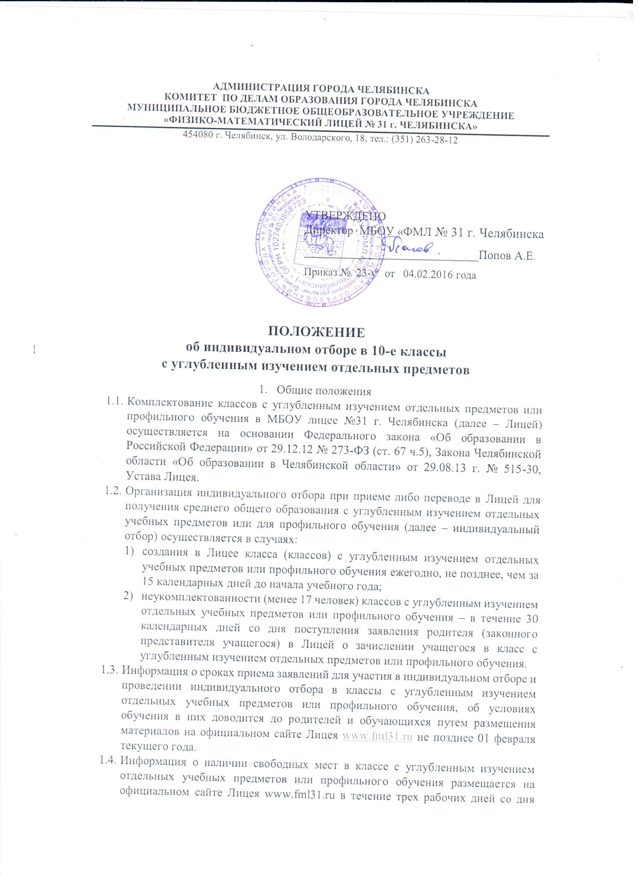
АДМИНИСТРАЦИЯ ГОРОДА ЧЕЛЯБИНСКА

КОМИТЕТ ПО ДЕЛАМ ОБРАЗОВАНИЯ ГОРОДА ЧЕЛЯБИНСКА

МУНИЦИПАЛЬНОЕ БЮДЖЕТНОЕ ОБЩЕОБРАЗОВАТЕЛЬНОЕ УЧРЕЖДЕНИЕ
«ФИЗИКО-МАТЕМАТИЧЕСКИЙ ЛИЦЕЙ № 31 г. ЧЕЛЯБИНСКА»

454080 г. Челябинск, ул. Володарского, 18, тел.: (351) 263-28-12

УТВЕРЖДЕНО
Директор МБОУ «ФМЛ № 31 г. Челябинска
_____________________________Попов А.Е.
Приказ № 23-у от 04.02.2016 года

ПОЛОЖЕНИЕ
об индивидуальном отборе в 10-е классы
с углубленным изучением отдельных предметов
- Общие положения
  - Комплектование классов с углубленным изучением отдельных предметов или профильного обучения в МБОУ лицее №31 г. Челябинска (далее – Лицей) осуществляется на основании Федерального закона «Об образовании в Российской Федерации» от 29.12.12 № 273-ФЗ (ст. 67 ч.5), Закона Челябинской области «Об образовании в Челябинской области» от 29.08.13 г. № 515-30, Устава Лицея.
  - Организация индивидуального отбора при приеме либо переводе в Лицей для получения среднего общего образования с углубленным изучением отдельных учебных предметов или для профильного обучения (далее – индивидуальный отбор) осуществляется в случаях:
- создания в Лицее класса (классов) с углубленным изучением отдельных учебных предметов или профильного обучения ежегодно, не позднее, чем за 15 календарных дней до начала учебного года;
- неукомплектованности (менее 17 человек) классов с углубленным изучением отдельных учебных предметов или профильного обучения – в течение 30 календарных дней со дня поступления заявления родителя (законного представителя учащегося) в Лицей о зачислении учащегося в класс с углубленным изучением отдельных предметов или профильного обучения.
  - Информация о сроках приема заявлений для участия в индивидуальном отборе и проведении индивидуального отбора в классы с углубленным изучением отдельных учебных предметов или профильного обучения, об условиях обучения в них доводится до родителей и обучающихся путем размещения материалов на официальном сайте Лицея www.fml31.ru не позднее 01 февраля текущего года.
  - Информация о наличии свободных мест в классе с углубленным изучением отдельных учебных предметов или профильного обучения размещается на официальном сайте Лицея www.fml31.ru в течение трех рабочих дней со дня издания распорядительного акта об отчислении обучающегося из класса с углубленным изучением предметов в соответствии с законодательством Российской Федерации.
  - В Лицее перечень, количество классов, их профиль определяются решением Управления по делам образования города Челябинска на основании проведенного анализа образовательных потребностей обучающихся и наличия соответствующего ресурсного обеспечения.

- Организация приема документов для индивидуального отбора
  - Индивидуальный отбор в классы с углубленным изучением отдельных учебных предметов или профильного обучения осуществляется комиссией, создаваемой в Лицее. Деятельность комиссии регламентируется Положением о комиссии, утверждаемым локальным нормативным актом Лицея.
  - В комиссию по индивидуальному отбору включаются директор, заместители директора по учебной и научно-методической работе, учителя.
  - Наполняемость профильных классов определяется Постановлением Главного государственного врача РФ от 29.12.10 № 189 «Об утверждении СанПиН 2.4.2.2821-10 «Санитарно - эпидемиологические требования к условиям и организации обучения в общеобразовательном учреждении» и устанавливается равной 17 человек.
  - Для участия в индивидуальном отборе в Лицей совершеннолетний обучающийся или родители (законные представители) несовершеннолетнего обучающегося (далее - заявитель) подают заявление. Обучающийся, в отношении которого подано заявление, считается участником индивидуального отбора. Заявление регистрируется в день его поступления в Лицей с указанием даты и времени поступления.
  - К заявлению прилагаются следующие документы:
1) справка об итоговых оценках успеваемости за 9 класс по всем предметам;
2) сведения о результатах государственной итоговой аттестации по образовательным программам основного общего образования по предметам математика, физика, информатика и ИКТ, русский язык по форме, установленной Министерством образования и науки Челябинской области;
3) копии грамот, дипломов, сертификатов, удостоверений, подтверждающих учебные, интеллектуальные, творческие или спортивные достижения (призовые места) муниципального, регионального, всероссийского, международного уровней (при наличии) обучающегося.
4) Справка о текущих оценках по всем предметам в случае подачи заявления в период с 01 сентября по 31 мая.
  - В течение трех рабочих дней со дня подачи заявления администрация Лицея рассматривает заявление и приложенные к нему документы и уведомляет заявителя о допуске к индивидуальному отбору или об отказе в допуске к индивидуальному отбору.
  - Администрацией лицея может быть отказано в допуске к индивидуальному отбору в следующих случаях:
- отсутствие документов, указанных в пункте 2.5 настоящего Положения;
- отсутствие свободных мест в классе с углубленным изучением предметов на дату подачи заявления - в случае, указанном в подпункте 2 пункта 1.2 настоящего Положения.
  - Индивидуальный отбор осуществляется на основании следующих критериев:
а) итоговые оценки успеваемости за курс основного общего образования по всем учебным предметам (по предметам математика, физика, информатика и ИКТ итоговые отметки должны быть «хорошо» и «отлично», допускается одна отметка «удовлетворительно»);
б) результаты государственной итоговой аттестации по образовательным программам основного общего образования по предметам математика, физика, информатика и ИКТ, русский язык (по всем указанным предметам результат должен быть «отлично» или «хорошо»);
в) наличие учебных, интеллектуальных, творческих или спортивных достижений (призовых мест) муниципального, регионального, всероссийского, международного уровней;
г) результаты собеседования по предметам математика, физика, информатика и ИКТ.
  - В случае и в срок, установленный подпунктом 2 пункта 1.2 настоящего Положения, при подаче одного заявления комиссия рассматривает документы участника индивидуального отбора и принимает одно из следующих решений:
- о зачислении участника индивидуального отбора в Лицей – в случае его соответствия критериям, установленным пунктом 2.8 настоящего Положения;
- об отказе в зачислении участника индивидуального отбора в Лицей – в случае его не соответствия критериям, установленным пунктом 2.8 настоящего Положения.
  - В случае и срок, установленным подпунктом 1 пункта 1.2 настоящего Положения, а также в случае, установленном подпунктом 2 пункта 1.2 при подаче двух и более заявлений, комиссия проводит собеседование со всеми участниками индивидуального отбора и оценку их документов в соответствии с критериями, установленными п. 2.8 настоящего Положения по балльной системе, описанной в Приложении 1.
  - По результатам оценки документов участников индивидуального отбора, проводимой в соответствии с п.2.10 настоящего Положения, комиссия составляет рейтинг участников индивидуального отбора, упорядоченный по убыванию набранных ими баллов. При равенстве баллов более высокий ранг присваивается участнику индивидуального отбора, показавшему более высокие результаты на собеседовании. Комиссия в сроки, установленные п.1.2 настоящего Положения, принимает решение о зачислении участника индивидуального отбора в лицей в соответствии с рейтингом участников индивидуального отбора до наполняемости класса с углубленным изучением предметов, установленной законодательством Российской Федерации и настоящим Положением, или об отказе в его зачислении.
  - Решения, принятые комиссией в соответствии с п. 2.9 и 2.10 настоящего Положения, в течение двух рабочих дней со дня их принятия оформляются протоколами комиссии и подписываются членами комиссии. Администрация Лицея в течение пяти рабочих дней со дня оформления соответствующего протокола комиссии уведомляет заявителей о принятых комиссией решениях.

Приложение 1
к Положению об индивидуальном отборе в 10-е классы с углубленным изучением отдельных предметов или профильного обучения лицея № 31

Бальная система определения рейтинга учащихся при отборе в 10-е классы с углубленным изучением отдельных предметов или профильные классы.

- Общие положения
  - При составлении рейтинга учитываются три показателя:
    - успеваемость;
    - внеурочная деятельность;
    - результаты собеседования и основного государственного экзамена.

- Порядок расчета рейтинга
  - Все показатели, перечисленные в п. 1.1, рассчитываются за период обучения учащихся в 9 классе.
  - Максимальный балл, который может набрать конкурсант за каждый показатель, равен 100.
  - Итоговый балл конкурсанта рассчитывается как сумма баллов, набранных за каждый из показателей.
  - Конкурсанты в рейтинге располагаются в порядке убывания итогового балла. Конкурсанты, имеющие равный итоговый балл, располагаются в порядке убывания результатов по показателю п. 1.1.3.

- Порядок расчета показателя «Успеваемость».
  - При расчете показателя «Успеваемость» (далее Показатель) учитываются итоговые оценки по каждому предмету.
  - Технические баллы за показатель рассчитываются как сумма баллов, набранных конкурсантом за каждую итоговую оценку.
  - Технический балл за оценку определяется как базовый балл за оценку, умноженный на вес предмета.
  - Базовые баллы за оценки:
    - Оценка «5» – 3 (три) балла;
    - Оценка «4» – 1 (один) балл;
    - Оценка «3» – -1 (минус один) балл;
    - Оценка «2» и ниже – -6 (минус шесть) баллов;
  - Предметы: английский язык, русский язык, физика, экспериментальная физика, информатика и ИКТ имеют вес 3(три), предмет математика имеет вес 6(шесть), остальные предметы имеют вес 1(один).
  - Итоговое значение Показателя рассчитывается по формуле: $\frac{техничекий балл}{максимальный технический балл}*100$, где «максимальный технический балл» – максимально возможное значение технического балла (итоговые оценки по всем предметам - пятерки). Итоговое значение Показателя округляется с точностью до целых по правилам математики.

- Порядок расчета показателя «Внеурочная деятельность».
  - При расчете показателя «Внеурочная деятельность» (далее Показатель) учитываются только личные (не командные) достижения конкурсантов:
    - Участие и полученные дипломы в олимпиадах и интеллектуальных конкурсах, проводившихся в течение текущего учебного года или лета, предшествующего текущему учебному году:
      - Этапы Всероссийской и Областной олимпиад школьников, начиная с муниципального.
      - Международные предметные олимпиады.
      - Олимпиады школьников, проводимые под эгидой Российского совета олимпиад школьников, включенные в Перечень олимпиад школьников (ВУЗ-ие олимпиады).
      - Конкурсы «Кенгуру», «Русский медвежонок» и «Зубренок».
    - Конкурсы научно-исследовательских работ.
    - Победы в спортивных, музыкальных и художественных конкурсах и соревнованиях, начиная с регионального уровня.
  - Технические баллы за показатель рассчитываются как сумма баллов, набранных конкурсантом за все достижения, указанные в пункте 4.1.
  - Правила расчета технического балла за пункт 4.1.1:
    - Этапы Всероссийской и Областной олимпиад школьников, начиная с муниципального этапа.
 | Диплом победителя | Диплом призера | Участник
Муниципальный этап | 2 | 1 | 0
Региональный (Областной этап) | 14 | 10 | 2
Заключительный этап | 40 | 30 | 10

    - Международные предметные олимпиады и конкурсы.
 | Диплом 1 степени или победителя или золотая медаль | Диплом 2 степени или призера или серебряная медаль | Диплом 3 степени или бронзовая медаль | Участник
Не менее 30 стран участниц | 80 | 65 | 50 | 40
Менее 30 стран участниц | 40 | 20 | 10 | 0

    - Финальные этапы олимпиад школьников, проводимых под эгидой Российского совета олимпиад школьников, включенные в Перечень олимпиад школьников (ВУЗ-ие олимпиады).
 | 1 уровень | 2 уровень | 3 уровень
Победитель | 25 | 15 | 5
Призер | 15 | 10 | 3

    - Конкурсы «Кенгуру», «Русский Медвежонок» и «Зубренок».
      - Значение показателя «Процент» не менее 97% - 15 баллов;
      - Значение показателя «Процент» менее 97%, но не менее 93% - 10 баллов;
      - Значение показателя «Процент» менее 93%, но не менее 85% - 5 баллов;
  - Правила расчета технических баллов за пункт 4.1.2.
    - Профильные конкурсы научно-исследовательских работ (по предметам математика, физика, информатика и ИКТ):
 | Диплом победителя или 1 степени | Диплом призера или 2-3 степени
Муниципальный уровень | 2 | 1
Региональный/ межрегиональный уровень | 14 | 10
Федеральный уровень | 40 | 30
Международный уровень (менее 30 стран участниц) | 40 | 30
Международный уровень (не менее 10 стран участниц) | 80 | 65
    - Баллы за непрофильные конкурсы начисляются как половина от баллов за соответствующее достижение по профильному конкурсу соответствующего уровня.
  - Правила расчета технического балла за пункт 4.1.3:
    - Каждому конкурсу заместителем директора по научно-методической работе присваивается весовой коэффициент, который может принимать значение от 1 до 5.
    - За победу, диплом 1 степени или приравненный к этому статус начисляется 2 балла, умноженные на весовой коэффициент, присвоенный конкурсу.
    - За диплом 2 или 3 степени, статус призера или приравненный к этому статус начисляется 1 балл, умноженный на весовой коэффициент, присвоенный конкурсу.
  - Значение «эталонного технического балла» равно 78 и рассчитывается как сумма баллов в «эталонном» случае.
Подсчет баллов приводится ниже:
    - Четыре диплома призера муниципального этапа и один диплом победителя – 6 баллов;
    - Прохождение на региональный этап или областной этап по двум предметам и один диплом призера – 12 баллов;
    - Прохождение на финал Всероссийской олимпиады по одному предмету и диплом призера – 30 баллов;
    - Два диплома призера финальных этапов ВУЗ-их олимпиад второго уровня – 20 баллов;
    - Показатель «Процент» не менее 93% в двух конкурсах из трех: «Русский медвежонок», «Кенгуру» или «Зубренок» - 10 баллов.
  - Итоговое значение Показателя рассчитывается следующим образом: если технический балл больше «эталонного технического балла», то итоговое значение Показателя приравнивается к 100 баллам, в противном случае итоговое значение Показателя рассчитывается по формуле: $\frac{техничекий балл}{эталонный технический балл}*100.$

- Порядок расчета показателя «Результаты собеседования и основного государственного экзамена».
  - При расчете показателя «Результаты собеседования и основного государственного экзамена» (далее Показатель) учитываются:
    - Баллы за собеседование по математике, физике, информатике и ИКТ;
    - Результаты основного государственного экзамена по математике, физике, информатике и ИКТ, русскому языку.
  - Технические баллы за показатель рассчитываются как сумма баллов, набранных учащимся за каждое собеседование и каждый из экзаменов.
  - За каждое собеседование учащийся может получить от 0 до 20 балла.
  - За каждый основной государственный экзамен учащийся может получить от 1 до 5 баллов.
  - Итоговое значение Показателя рассчитывается по формуле: $\frac{техничекий балл}{максимальный технический балл}*100$, где «максимальный технический балл» – максимально возможное значение технического балла, равное 80. Итоговое значение Показателя округляется с точностью до целых по правилам математики.

